**Bara弹幕播放器项目设想**

**修订历史**

|  |  |  |  |
| --- | --- | --- | --- |
| 版本 | 日期 | 描述 | 作者 |
| 初始草案 | 2014年5月6日 | 初步项目设想，将在细化阶段进行精化 | 陈诚 |
|  |  |  |  |

**简介**

Bara弹幕播放器是一款兼容多种视频格式的视频播放器，在播放视频的同时可以加载网上的评论并显示在相应的视频时间点上（即弹幕），同时用户也可以使用bara发表弹幕，并且能够对其他用户的弹幕进行引用和评论。

**定位**

1. 商业机遇

目前主流的PC端播放器均不支持弹幕功能，而视频观看者在观看视频时能了解他人的评论并且与他人互动的需求又是切实存在的。此外，弹幕视频网站不能支持本地视频播放，导致本地视频观看者与其他观看者缺乏互动。

1. 问题综述

如今，各类弹幕视频网站用户数量越来越多，一些传统视频网站也开始支持弹幕功能，可见，由于弹幕对于视频观看的互动性大大提升，弹幕视频得到了更多人的青睐。而目前主流的PC端视频播放器均不支持弹幕功能，并且弹幕视频网站的弹幕不具有针对弹幕的引用和评论功能（即弹幕之间难以互动，这也代表着弹幕的发表者之间难以互动），

用户在观看本地视频时难以感受到与他人一起观看视频的乐趣。

1. 项目定位综述

Bara弹幕播放器是一款兼容多种视频格式的视频播放器，用户可以在观看视频的同时加载网络上其他人的评论并显示在相应的视频时间点上（即弹幕），同时也可以发表自己弹幕，从而达到一种与他人互动的效果。

1. 竞争

* 目前弹幕视频网站在国内主要是acfun.tv和bilibli,.tv，同时还有miomio.tv，tucao.cc等，腾讯视频，乐视网在最近也开始支持弹幕功能
* 百度影音，快播等视频播放器
* 视频网站客户端

**涉众描述**

1. 市场统计
2. 涉众（非用户）概要

|  |  |
| --- | --- |
| 涉众名称 | 涉众说明 |
| 阿里云平台 | 提供服务器及数据存储 |
|  |  |

1. 用户概要

弹幕播放器使用者，希望在观看视频的时候和其他观看者有一定的互动。

1. 涉众关键目标及问题

相关问题：服务器稳定性，安全性。

1. 用户级目标

* 绝大多数格式视频播放
* 观看及发表弹幕弹幕
* 账户信息安全

**项目概览**

1. 项目展望

用户需要在其PC或移动终端上安装Bara播放器。

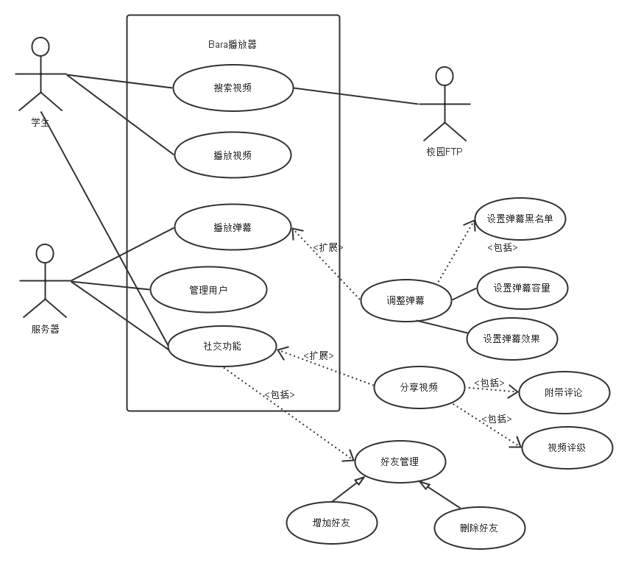

1. 优点概述

* 绝大多数格式视频支持
* 服务器弹幕加载及各大弹幕视频网站弹幕加载
* 弹幕显示优化
* 丰富的弹幕效果
* 支持硬件加速

1. 假设和依赖

部分功能需用户处于互联网环境才能使用

**系统性概要**

* 支持绝大多数格式视频播放
* 弹幕加载（包括服务器弹幕及各大弹幕网站弹幕）
* 在线搜索视频
* 支持QQ，微博用户登录
* 弹幕发表（可评论其他用户弹幕）
* 多种弹幕效果
* 用户信息安全管理
* 好友系统
* 弹幕黑名单及白名单
* 硬件加速
* 记录播放（便于用户下一次打开时重新观看视频）
* 字幕加载

**其他需求和约束**